Escolas Multisseriadas
Diretora: Adriana Tonial Piaia
Disciplina: Educação física
Professora: Claudete D. Dall Acosta
Aluno:____________________________________________ Turma: 3º ano, 20-07-2020

- ALONGAMENTOS: realizar cada um dos alongamentos da figura abaixo.

- Salto em distancia
Demarcando certa distância com duas linhas ou qualquer outro material que demarque o chão, irão demarcar uma distância onde irão saltar sem encostar-se ao chão dentro da área demarcada. Segue exemplo na figura:

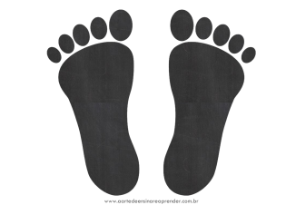

A cada salto que conseguirem atravessar sem encostar-se ao chão entre as linhas poderão aumentar a distância.
OBS: Trocar de variação apenas quando não conseguir mais aumentar a distância.
Variações de salto:
- começa saltando com os dois pés juntos sem tomar distância.
- usando apenas o pé direito.
- usando apenas pé esquerdo. - tomando distância e saltando.

